2 ELB
Nom :
Le :
TP 2 page 1
Préparer l’installation de la circulation

> Etude du cahier des charges ( __ __ / 1 ):

- Donnez le descriptif complet de la circulation – Zone 10 du cahier technique

> Etude de la norme NF C 15 100 ( __ __ / 3 ):

- Rayer les mauvaises réponses : Norme des circuits éclairages
section des conducteurs | 1,5 mm² | 2,5mm² | 4 mm²
protection par fusible | 10 A | 16 A | 20 A
protection par disjoncteur | 16 A | 20 A | 32 A
conducteur phase | Bleu | rouge | vert/jaune
conducteur neutre | Bleu | rouge | vert/jaune
conducteur de terre (PE) | Bleu | rouge | vert/jaune

> Etude du schéma architectural ( __ __ / 3 ):

- Donnez les symboles normalisés nécessaires pour le plan architectural: | Interrupteur  Va et vient | Lampe  symbole général | Liaison électrique

> Etude du schéma développé ( __ __ / 3 ):

- Donnez les symboles normalisés pour schéma développé: | Interrupteur  Va et vient | Lampe  symbole général | Coupe circuit unipolaire + neutre  ( avec sa cartouche fusible )

2 ELB
Nom :
Le :
TP 2 page 2
Préparer l’installation
de la circulation

- le schéma développé de la circulation du pavillon ( __ __ / 6 ) :

Réalisez en utilisant les symboles, les couleurs de conducteurs et les repérages normalisés :

> Choix des matériels ( __ __ / 4 ):

- Donnez les références des matériels de cette installation: Désignation | Référence | Page
Interrupteur va et vient « moulure » 10 A, 250 V
Douille de lampe culot E27, 75 W, 4A, 250 V
Coupe circuit domestique unipolaire + neutre 10 A
Cartouche cylindrique domestique 10 A

2 ELB
Nom :
Le :
TP 2 page 3
Préparer l’installation
de la circulation

Vous devez réaliser l'installation électrique De la circulation EN MOULURE
- deux interrupteurs va et vient S1 commandent une lampe H1

> Organisation ( __ / 5 ) :

- Organisez votre poste de travail avant, pendant et après l’intervention en respectant les consignes de sécurités données par le professeur.

- Complétez la liste de matériel nécessaire ci-contre.

Liste de matériel: | Nom du matériel :
S1
H1
Q1 | sectionneur porte fusible 10 A
1 | tableau de distribution
2 | boite de dérivation
3 | té ou coude

> Réalisation ( __ __ / 30 ) :

- Tracez les axes d'implantation au crayon de papier (pour 7 points)
- Implantez le matériel, les fixations puis les canalisations (pour 13 points)
- Réalisez les raccordements électriques en respectant les normes (pour 10 points)

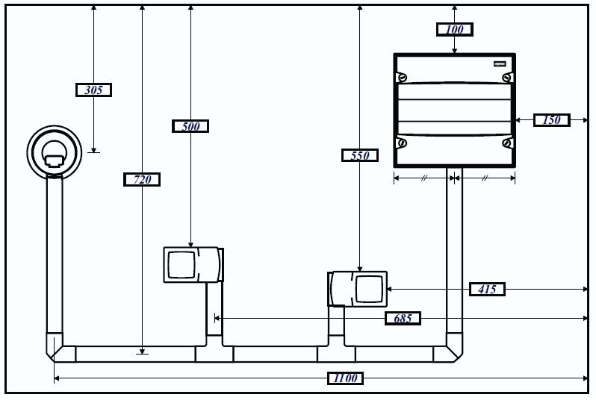

2 ELB
Nom :
Le :
TP 2 page 4
Préparer l’installation
de la circulation

> Mise en service ( __ __ / 8 ) :
- Mettez en service l’équipement selon la fiche « Mise en service »

> Maintenance ( __ __ / 8 ) :
- Maintenez en état l’équipement selon la fiche « Maintenance »

> Relation clientèle-entreprise( __ / 4 ) :
- Assurer la relation entre l’entreprise et la clientèle.

